**С 1 по 7 марта 2018 года в МК ДОУ «Пителинский детский сад №1»**

**в группе «Солнышко» (средняя группа),**

**была проведена тематическая неделя «Неделя встречи весны».**

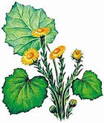

**1 марта, четверг:**

**Занятие. Художественное творчество (аппликация).**

**Тема: «Красивый букет в подарок всем женщинам в детском саду» (коллективная работа).**

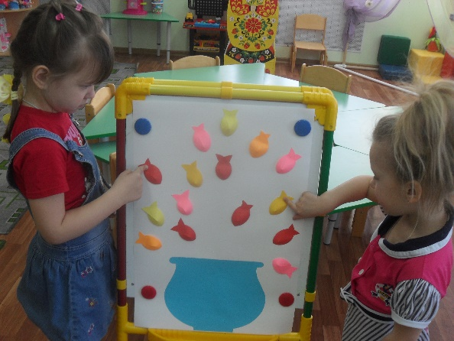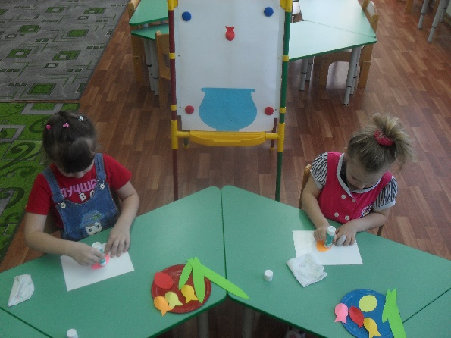**Цели:** Воспитывать желание порадовать окружающих, создать для них что-то красивое. Расширять образные представления детей, развивать умение создавать изображения. Продолжать формировать навыки коллективного творчества. Вызывать чувство радости от созданного изображения.

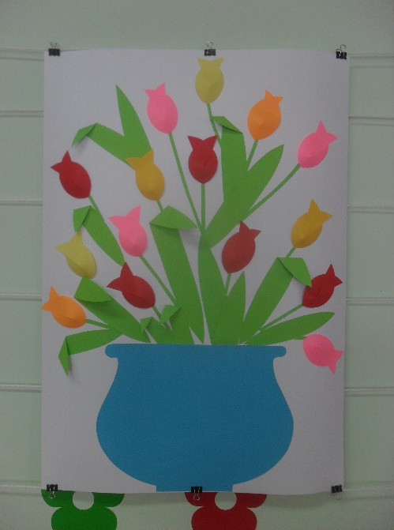

**2 марта, пятница:**

1. **Занятие. Художественное творчество (рисование).**

**Тема: «Расцвели красивые цветы».**

**Цели:** Учить детей рисовать красивые цветы, использую разнообразные формообразующие движения, работая всей кистью и ее концом. Развивать эстетические чувства (дети должны продуманно брать цвет краски), чувство ритма, представления о красоте.

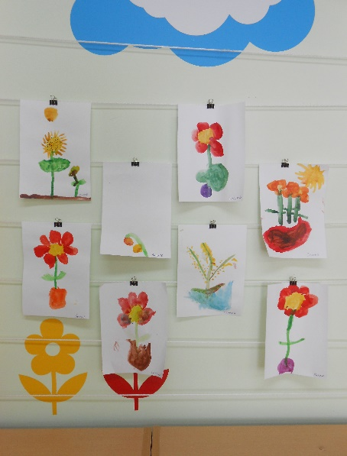

1. **Просмотр мультфильма "Мама для мамонтенка", беседа с детьми.**

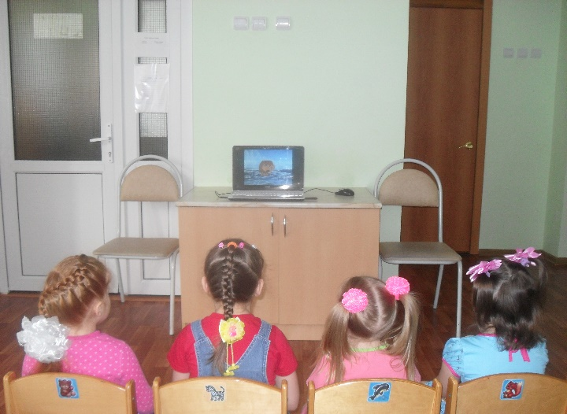

**5 марта, понедельник:**

1. **Занятие с педагогом Кулакова В. П. из детского объединения «Краеведение».**

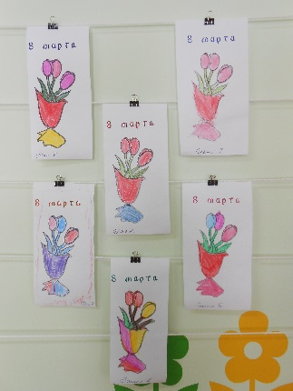**Тема: «Нет милее дружка чем родная матушка».**

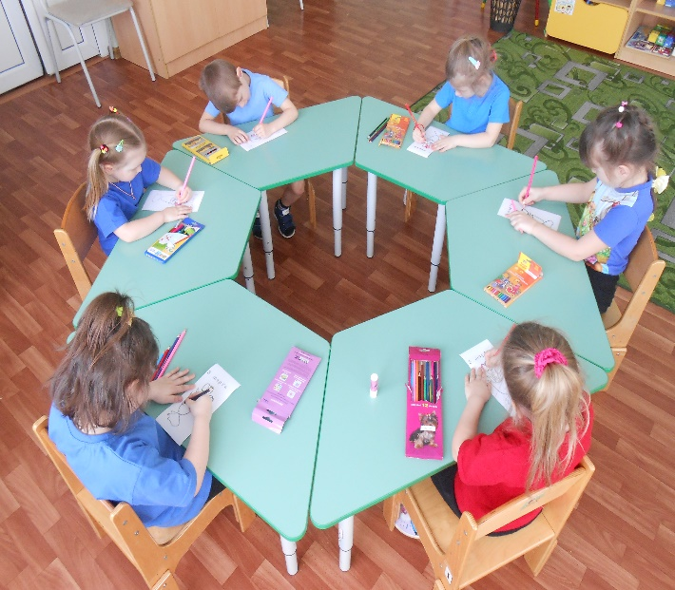

1. **Беседа о весне, рассматривание иллюстраций.**

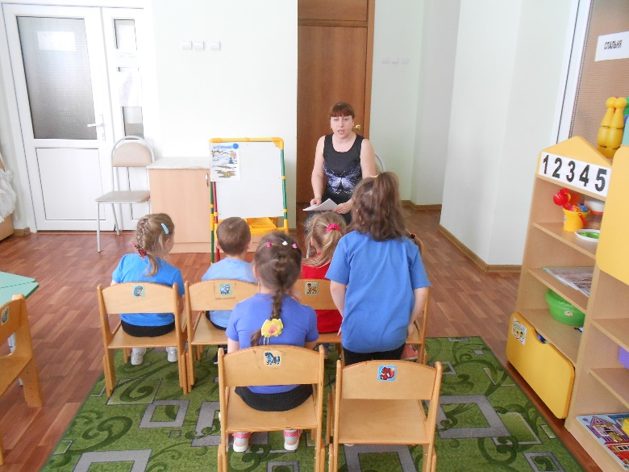 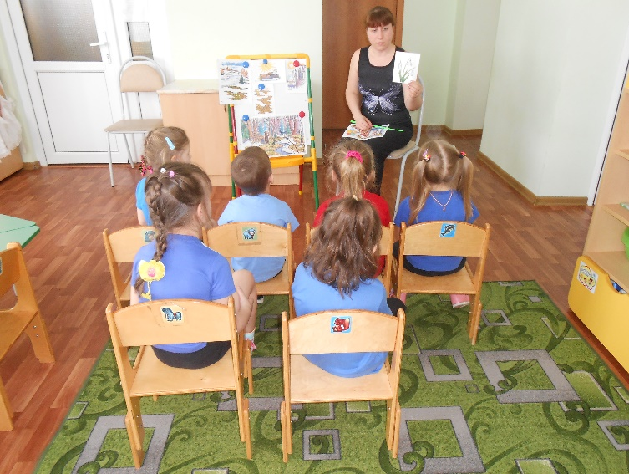

**6 марта, вторник:**

1. **Изготовление подарков для мам.**

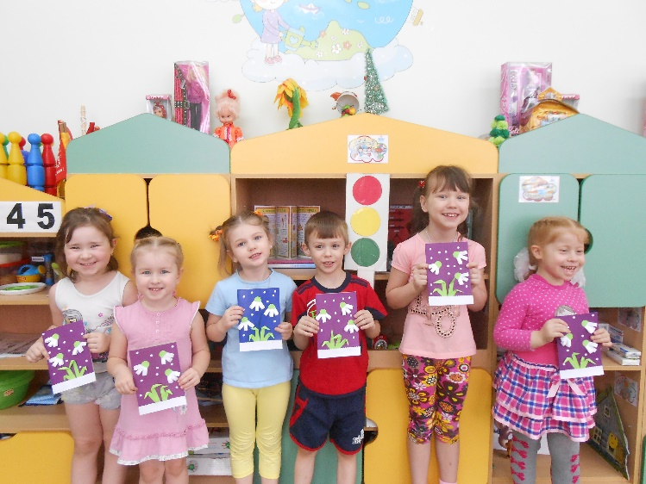 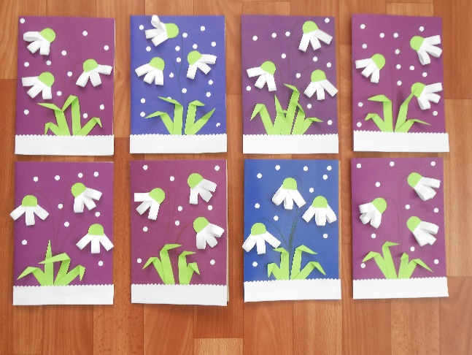

1. **Творческая мастерская. (лепка из массы для лепки)**

**Тема: «Цветы для мамы».**

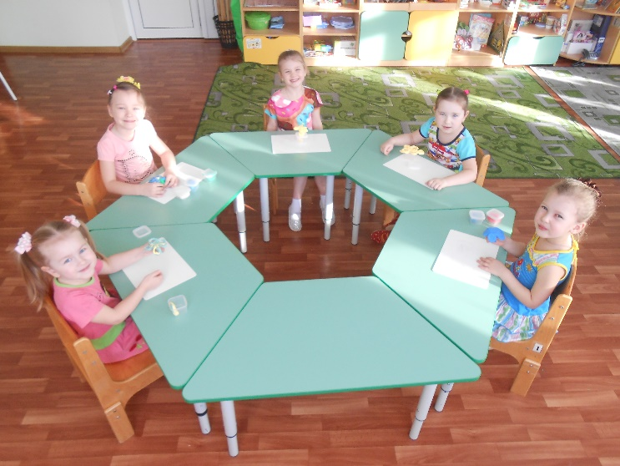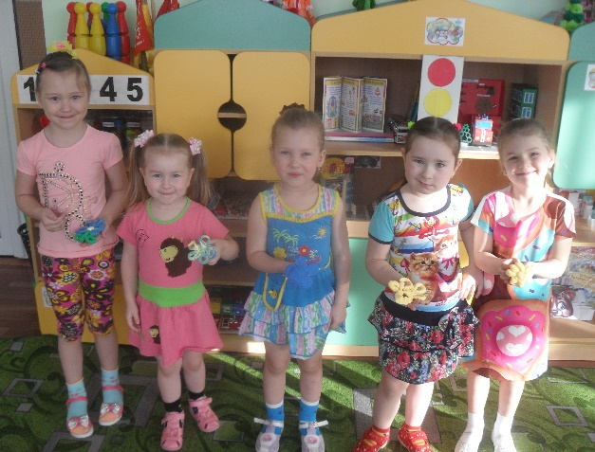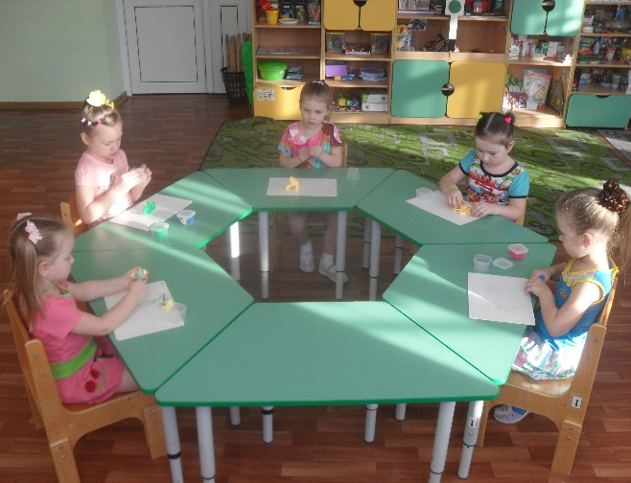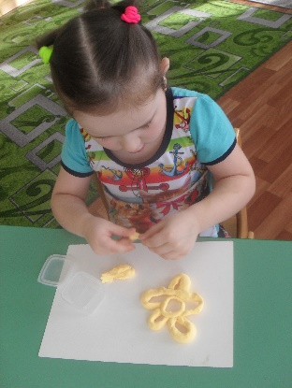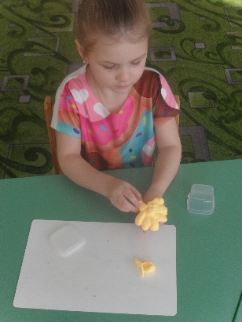

**7 марта, среда:**

**1. Чтение стихов о весне Ф. И. Тютчев. «Зима недаром злится…»,**

**Е. Баратынский «Весна, весна» (в сокр.). Рассматривание иллюстраций, беседа.**

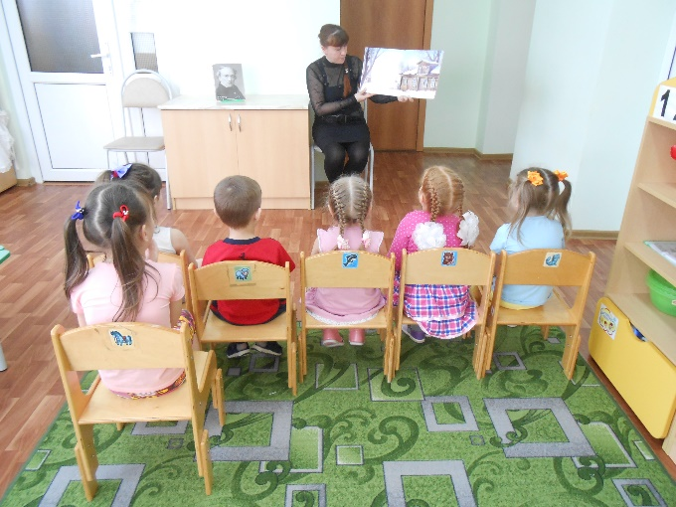

**2. Беседа с детьми о профессиях мам.**

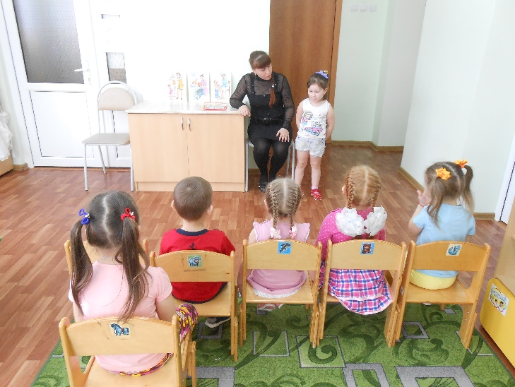 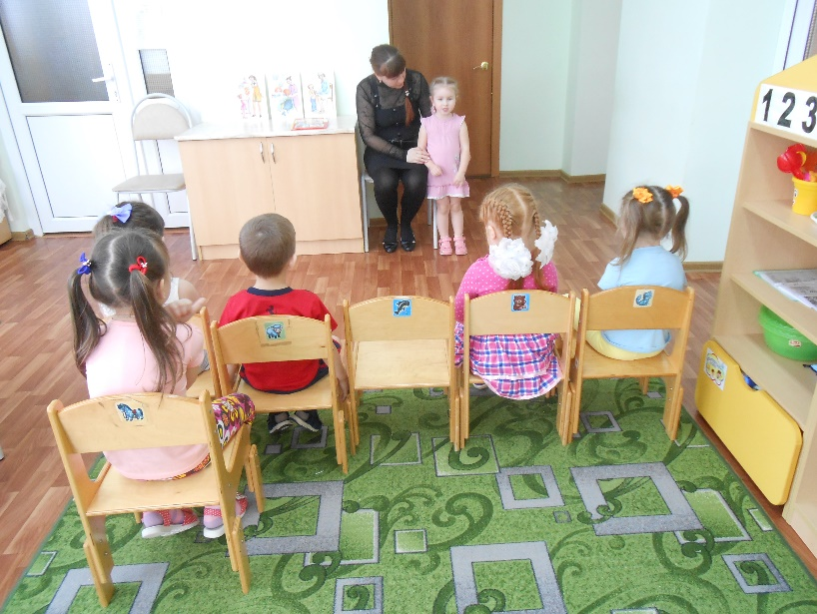

1. **Разучивание стихотворения «Моя мамочка родная…».**

**Работа с родителями**

|  |  |
| --- | --- |
| Папка-передвижка | 8 марта. «Международный женский день» |
| Газета | «Моя мама самая…» |
| Конкурс поделок | «Милые барышни» |

 